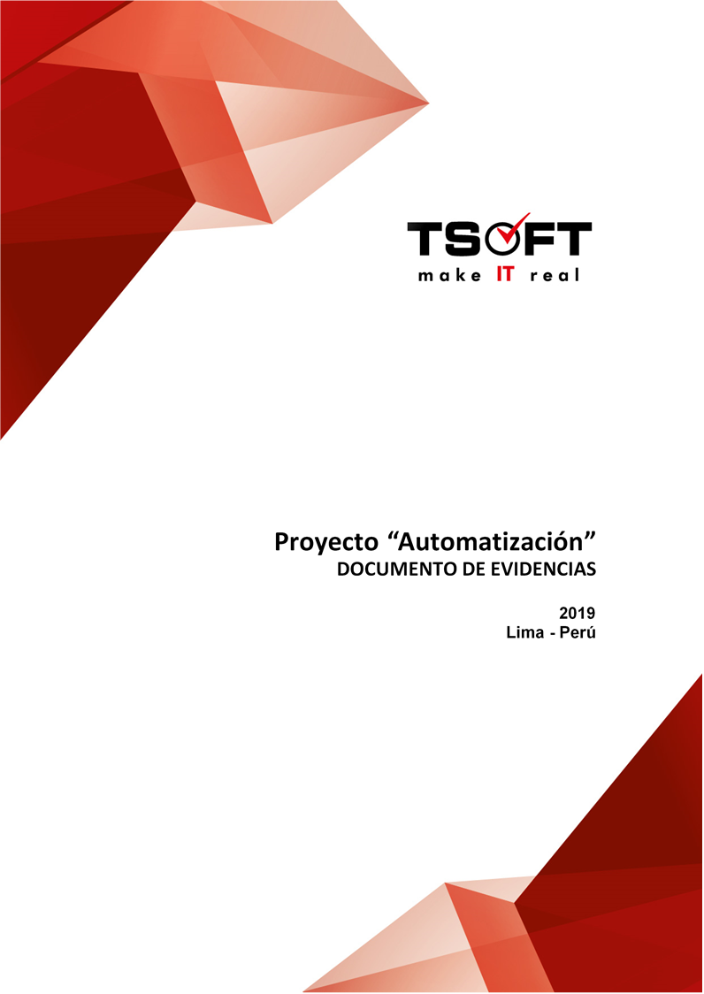  
Fecha : 18/09/2020, Hora : 01:58:33 | Se inició correctamente la página Mi Movistar con el token 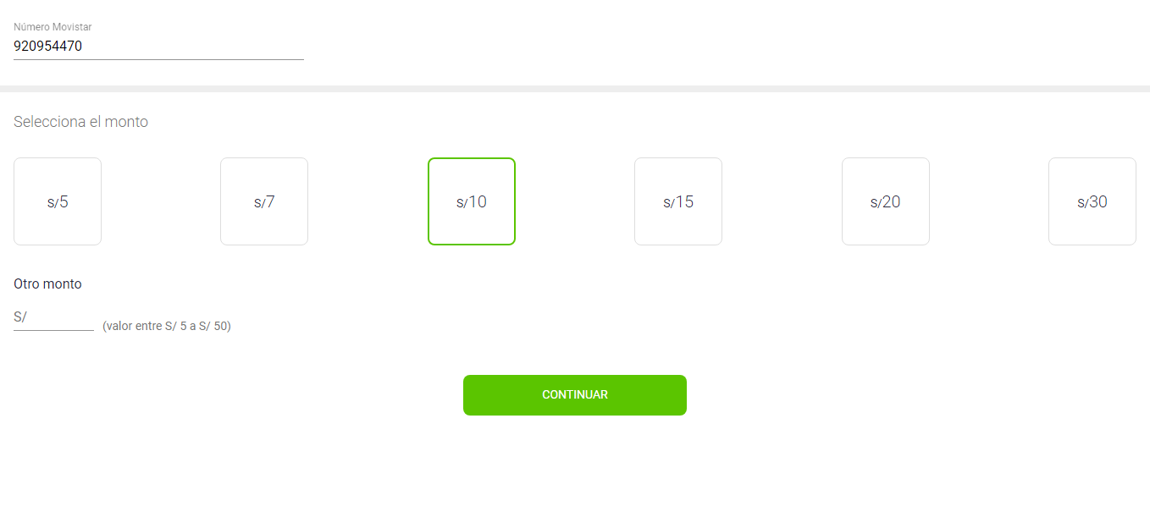  
Fecha : 18/09/2020, Hora : 01:58:34 | Se dió clic en el botón Continuar 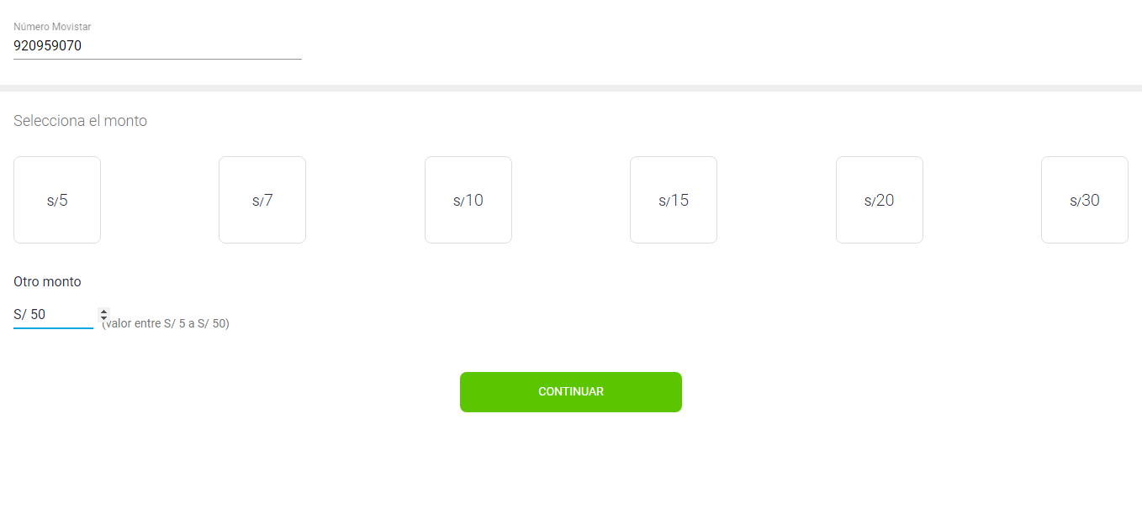  
Fecha : 18/09/2020, Hora : 01:58:48 | Se ingresa el correo: fiorellavargas04@gmail.comSe da clic en continuar 